PHIẾU HƯỚNG DẪN HỌC SINH TỰ HỌC MÔN GDCD LỚP 6
Tuần: 23
NỘI DUNG | HOẠT ĐỘNG
Tên bài học/ chủ đề - Khối lớp | Bài 8: TIẾT KIỆM  (Tiết 2)
Hoạt động 1:  Khám phá  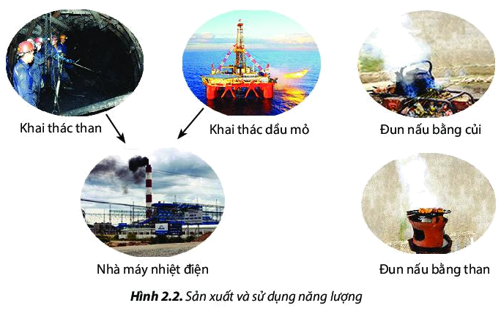 | - GV yêu cầu HS quan sát tranh và trả lời câu hỏi.  Các bạn ấy đang lãng phí những gì?  Nhiệm vụ 1: Tìm hiểu ý nghĩa của tiết kiệm  - HS thảo luận nhóm nhóm và chia sẽ trước lớp ý nghĩa câu ca dao:  Được mùa chớ phụ ngô khoai  Đến khi thất bát lấy ai bạn cùng  Nhiệm vụ 2: Cách thực hiện tiết kiệm  GV giao nhiệm vụ cho học sinh tham gia trò chơi “Tôi là thuyết trình gia”.  Em hãy thuyết trình trước lớp về một trong các chủ đề sau:  - Tiết kiệm thời gian  - Tiết kiệm tiền bạc  - Tiết kiệm điện nước
Hoạt động 2: Kiểm tra, đánh giá quá trình tự học. | - Tiết kiệm giúp chúng ta quý trọng kết quả lao động của bản thân mình và của người khác.  - Khi tiết kiệm, chúng ta sẽ có điều kiện để giúp đỡ, chia sẻ với những người có hoàn cảnh khó khăn  - Cách thực hiện tiết kiệm  + Tắt thiết bị điện khi không cần thiết  + Sử dụng hợp lí nước sạch, tiền bạc  + Sắp xếp thời gian làm việc khoa học, hiệu quả  + Bảo quản đồ dùng học tập, lao động…

